Leerstof voor de eindtoets van 2018!

De Historische Context Republiek der Zeven Verenigde Nederlanden 1515 – 1648.
Plus tijdvak 5 en 6 van Feniks.
Je hebt Je HC katern goed doorgelezen en de vragen gemaakt. (aantal vragen komen terug in de toets zelf)
- Bestudeer / lees de officiële stofomschrijving van de HC Republiek. Uitgedeeld in een mapje. Bestudeer / lees de 3 tekstgedeeltes van je HC Republiek.
- Leer de begrippen uit je HC Republiek (zie HC katern)
- Leer de tijdbalken van de HC Republiek. (zie HC katern)
- Bestudeer / bekijk de zes (5) instructiefilmpjes van Wouter Meijer.
- Je kent de kenmerkende aspecten van Tijdvak vijf (5) en zes (6)
- Je kent de kenmerkende aspecten die horen bij de HC Republiek !
- Je kunt de leerdoelen van Tijdvak 5 en 6 beantwoorden.
- op de website www.smitgs.nl staan Quizlet oefeningen van T5 en T6 onder de HC Republiek.
- via de digitale methode Memo Max kun je oefentoetsen maken over de HC Republiek! Test Jezelf.
- Op de website www.smitgs.nl staan veel gebruikte examenvragen over dit onderwerp!
Kenmerkende aspecten van Tijdvak 5 en Tijdvak 6.

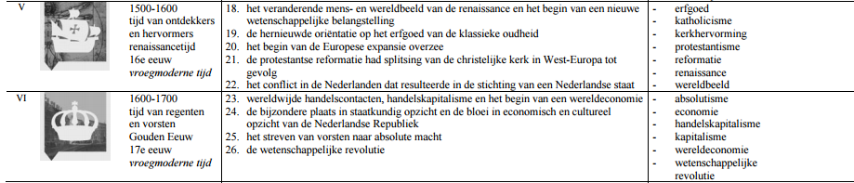

Leer de tekst goed door (leren) en leer de verplichte voorbeelden uit je examenkatern! Hieronder staat zo’n voorbeeld, ze zijn in de tekst omkaderd!

